Мин китап укырга яратам!
Түбән Әлки китапханәсендә, зур кызыксынучанлык белән, балалар газета-журналлар укый, кроссвордлар һәм табышмаклар чишәләр.
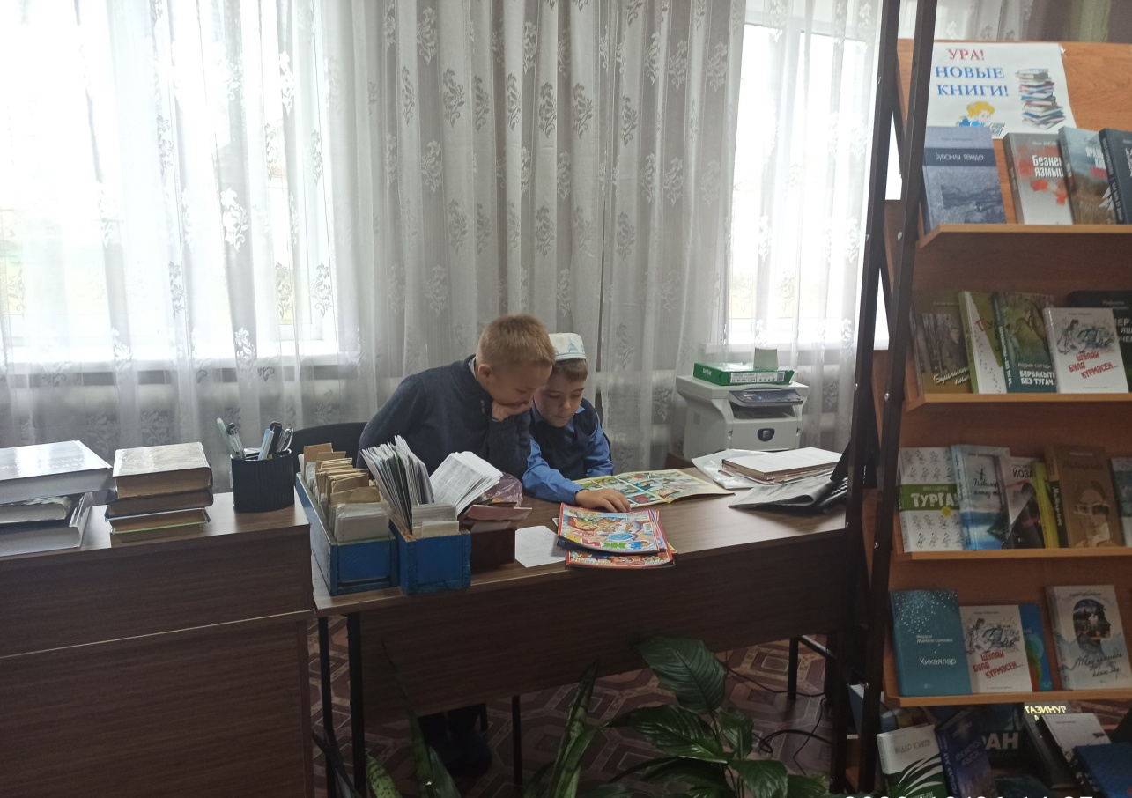
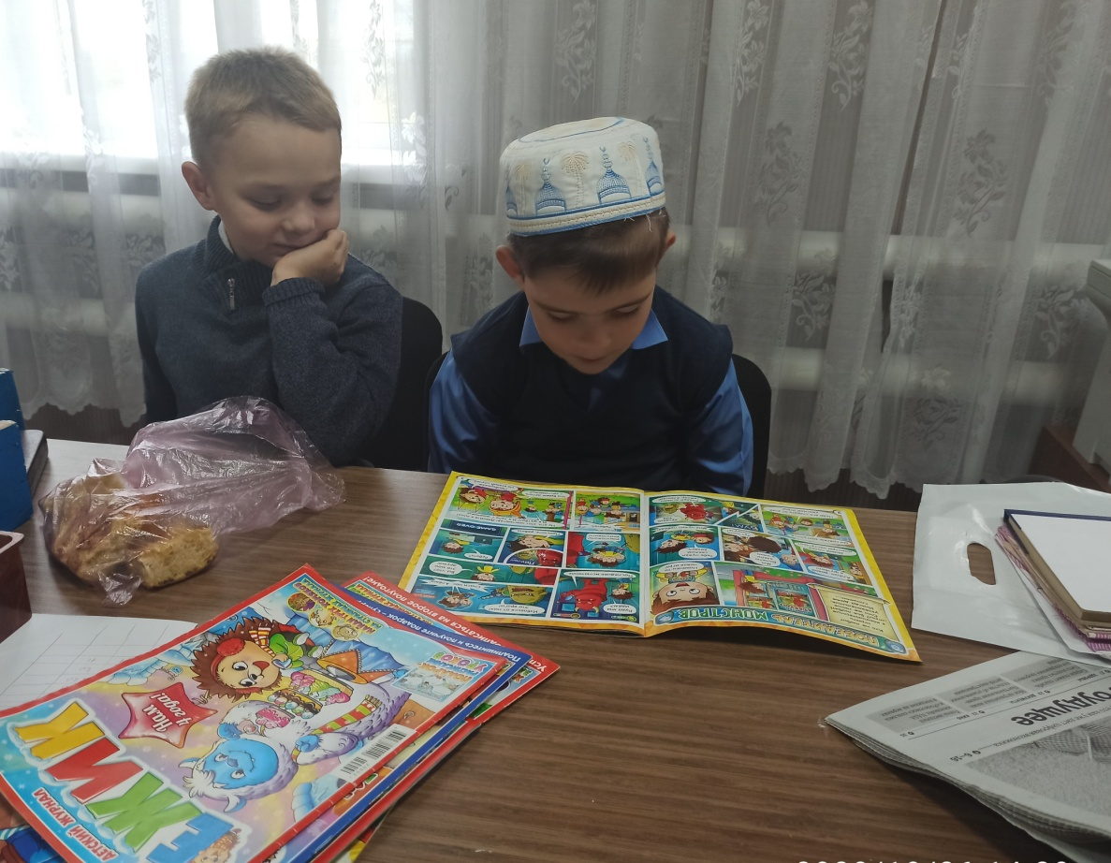
27.10.2020 ел

